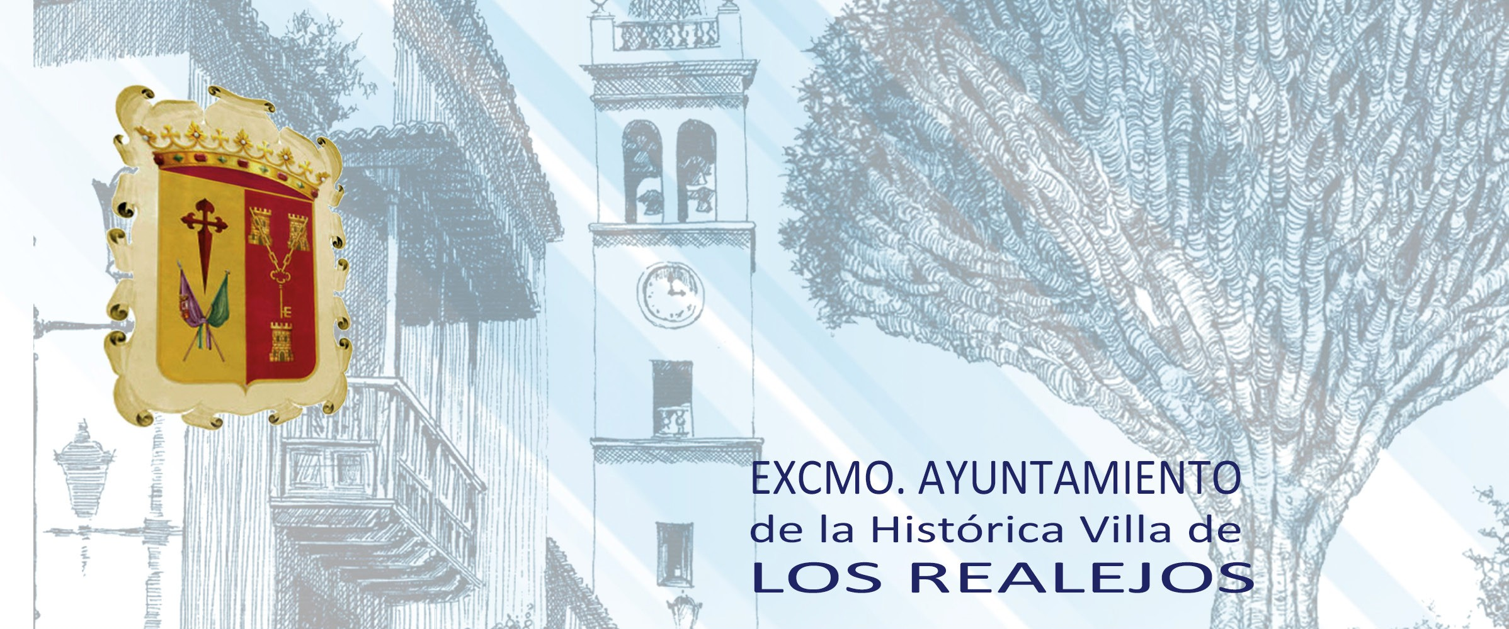

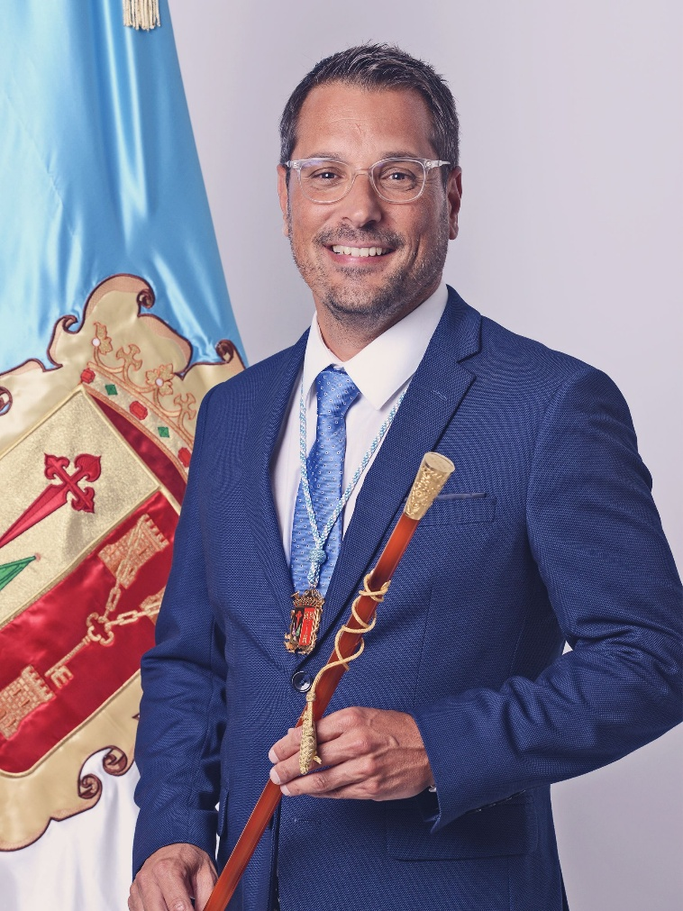

Adolfo González Pérez-Siverio
Alcalde del Excmo. Ayuntamiento de Los Realejos

Nació en Los Realejos en 1974. Es Licenciado en Bellas Artes por la Universidad de La Laguna, Máster en Arquitectura de Interiores por la Universidad de Salamanca y cuenta con formación especializada en Diseño Industrial.
Desarrolló parte de su trayectoria profesional en el ámbito docente, ejerciendo como profesor en la Escuela de Arte y Superior de Diseño Fernando Estévez de Santa Cruz de Tenerife. Su experiencia profesional combina la formación artística, el diseño y la actividad docente.
Forma parte de la Corporación Municipal desde el año 2007. Tras desempeñar diferentes responsabilidades de gobierno municipal a lo largo de varios mandatos, ejerce en la actualidad como Alcalde de Los Realejos, liderando la acción de gobierno y la representación institucional del municipio.

